太仓市沙溪镇公共资源交易平台
政府采购电子化流程操作手册



国泰新点软件股份有限公司
地址：江苏张家港市经济开发区(http://www.epoint.com.cn)
电话：0512-58188000 传真：0512-58132373

相关网站信息及登录方式
投标端地址：
https://www.etrading.cn/BREpointSSO/login/oauth2login
不见面地址：
http://js.etrading.cn/EpointBidOpening/bidopeninghallaction/hall/login
工具下载地址：
https://download.bqpoint.com/download/downloaddetail.html?SourceFrom=Ztb&ZtbSoftXiaQuCode=0122&ZtbSoftType=tballinclusive
互联互通驱动下载地址：
https://download.bqpoint.com/download/downloaddetail.html?SourceFrom=Ztb&ZtbSoftXiaQuCode=010501&ZtbSoftType=DR
登录方式：ca登录（与市区ca锁通用）

浏览器配置（建议使用ie11版本浏览器）
- 输入系统网址，点击左上角设置按钮，选择“兼容性视图设置”，添加系统网址。
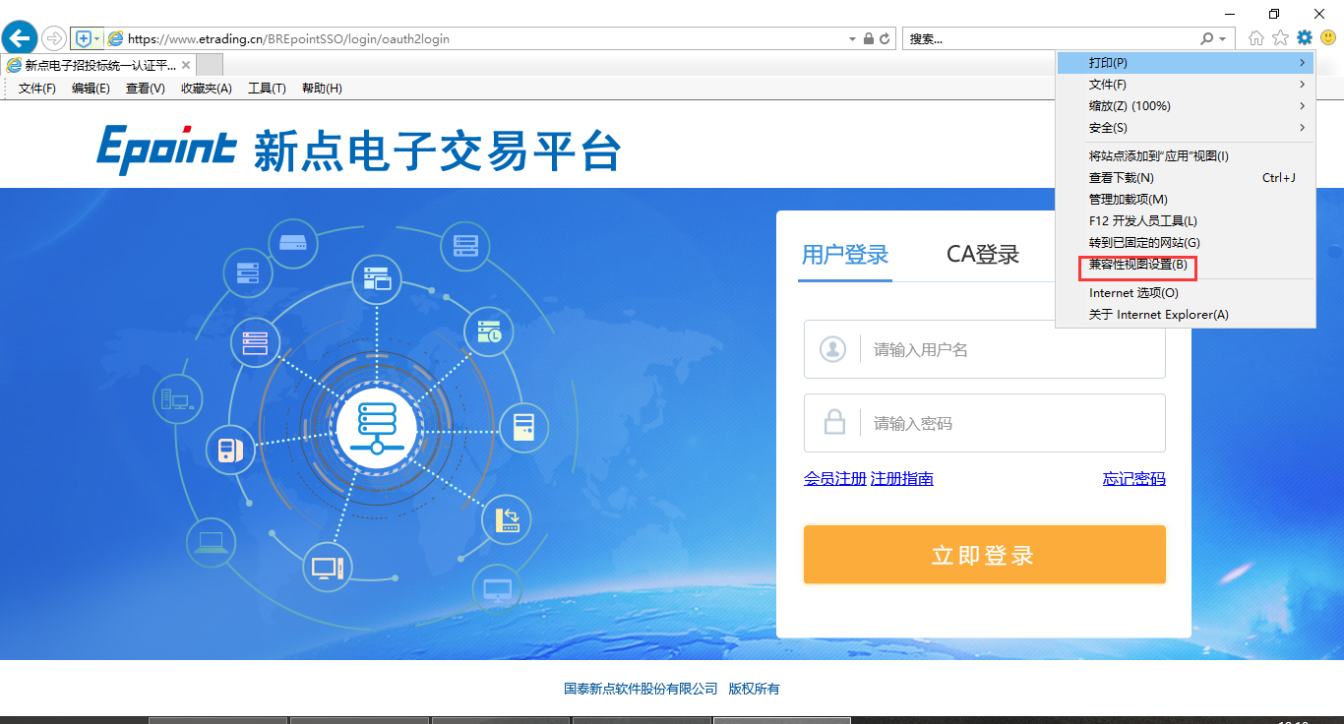
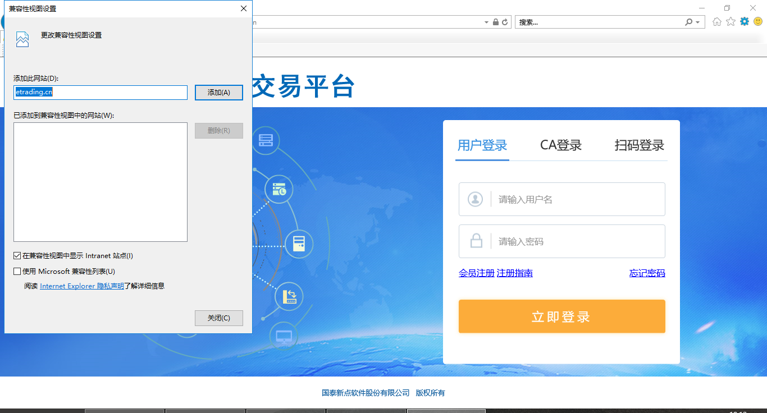
- 选择“internet选项”，找到站点按钮，将系统地址添加到可信任站点中。
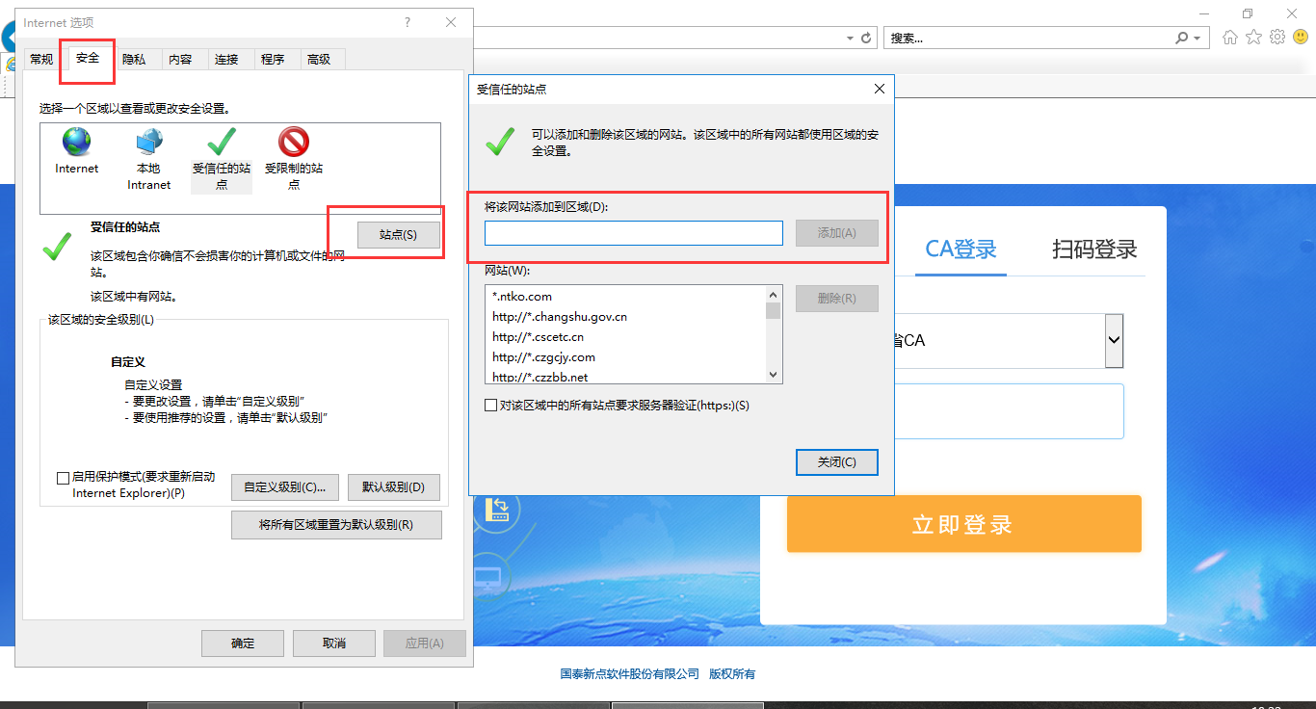3、点击“自定义级别”按钮，将“active”相关设置项都设置为启用状态
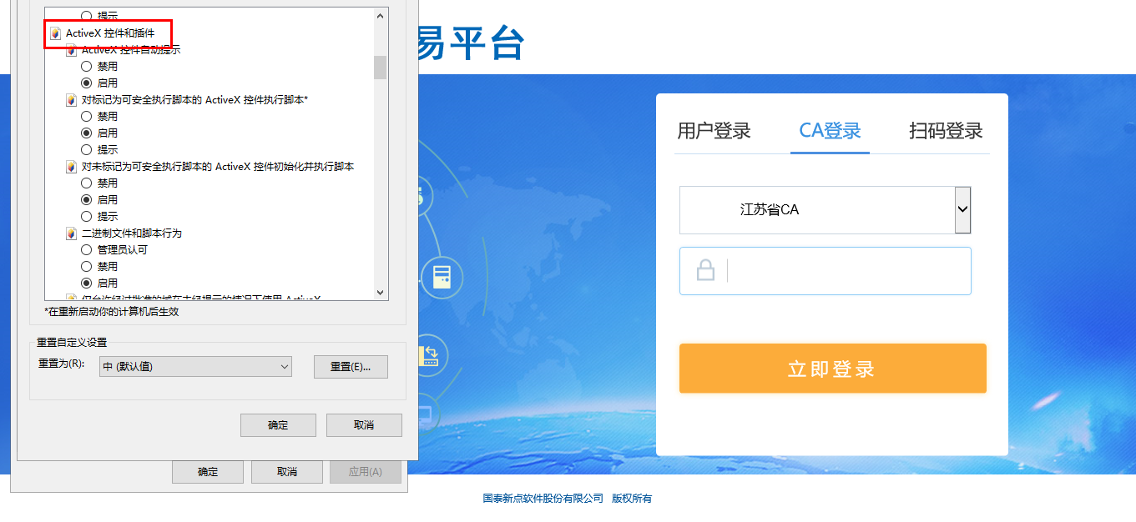

单位注册

3.1网上注册
1、登录新点电子招投标统一认证平台后。点击“免费注册”按钮，网页自动跳转至注册页面。如下图：

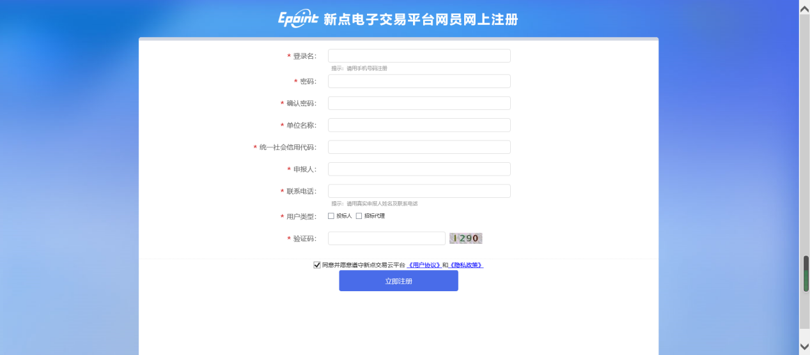
2、填写注册信息，勾选是否同意并愿意遵守新点交易云平台 《用户协议》和《隐私政策》 。填写完成后点击“立即注册”完成注册。（带*号为必填内容，只有勾选了同意并愿意遵守新点交易云平台 《用户协议》和《隐私政策》，才能点击注册）
- 输入注册完成的账号密码，登录电子交易平台。如下图：
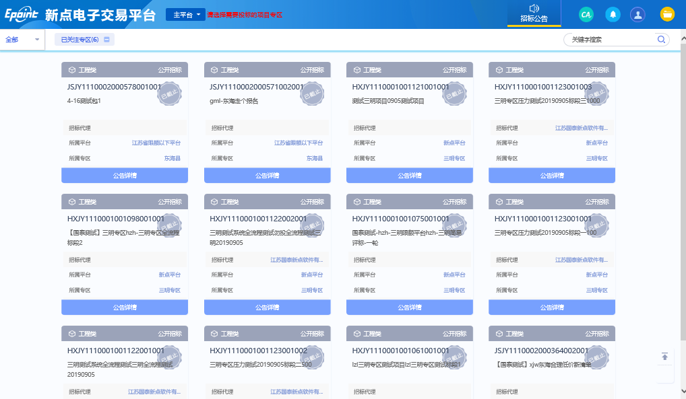
- 点击右上角“单位信息”。进入诚信库管理页面。如下图：
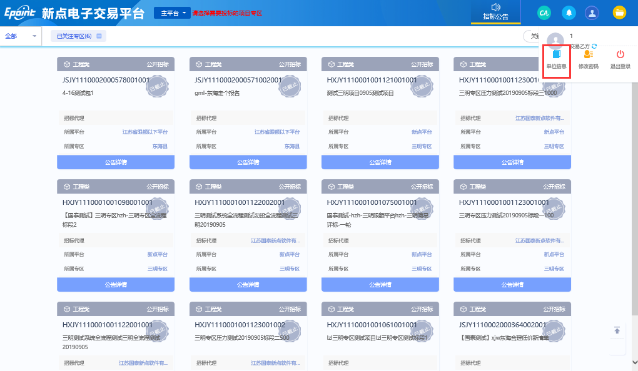
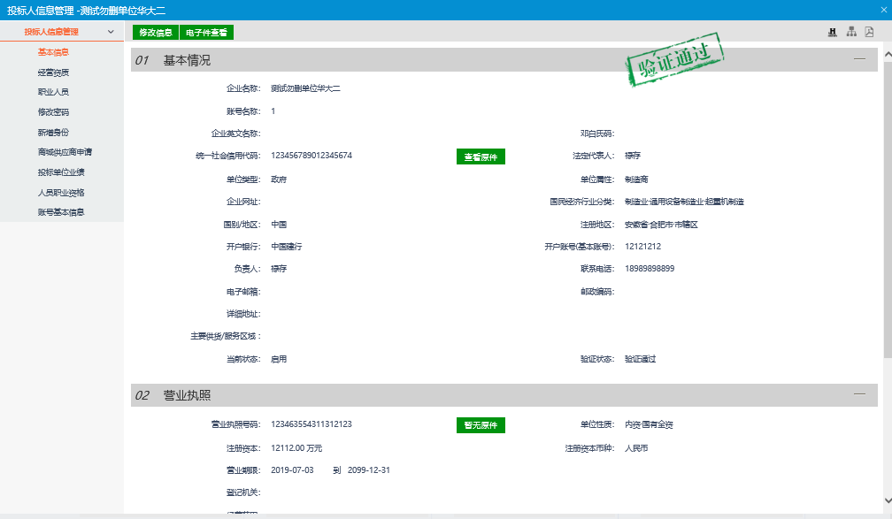

3.2基本信息
前提条件：网上注册单位成功。
功能说明：进行本单位基本信息的维护，录入、修改基本信息。
操作步骤：
1、点击“基本信息”菜单，进入的页面。如下图：
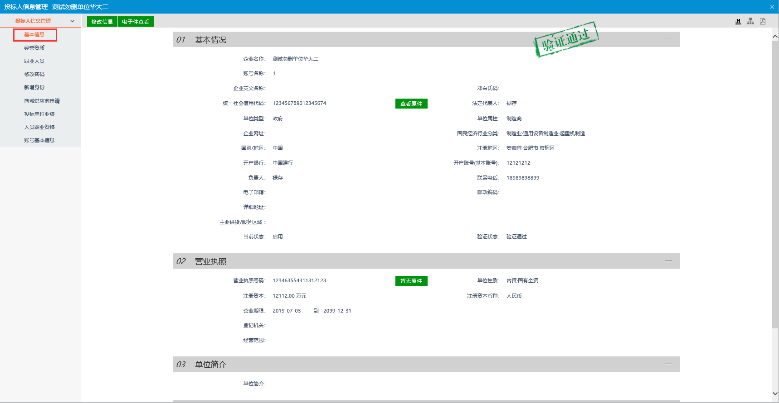

2、点击“修改信息”按钮，完善基本信息。点击“修改信息”按钮之后页面如下：
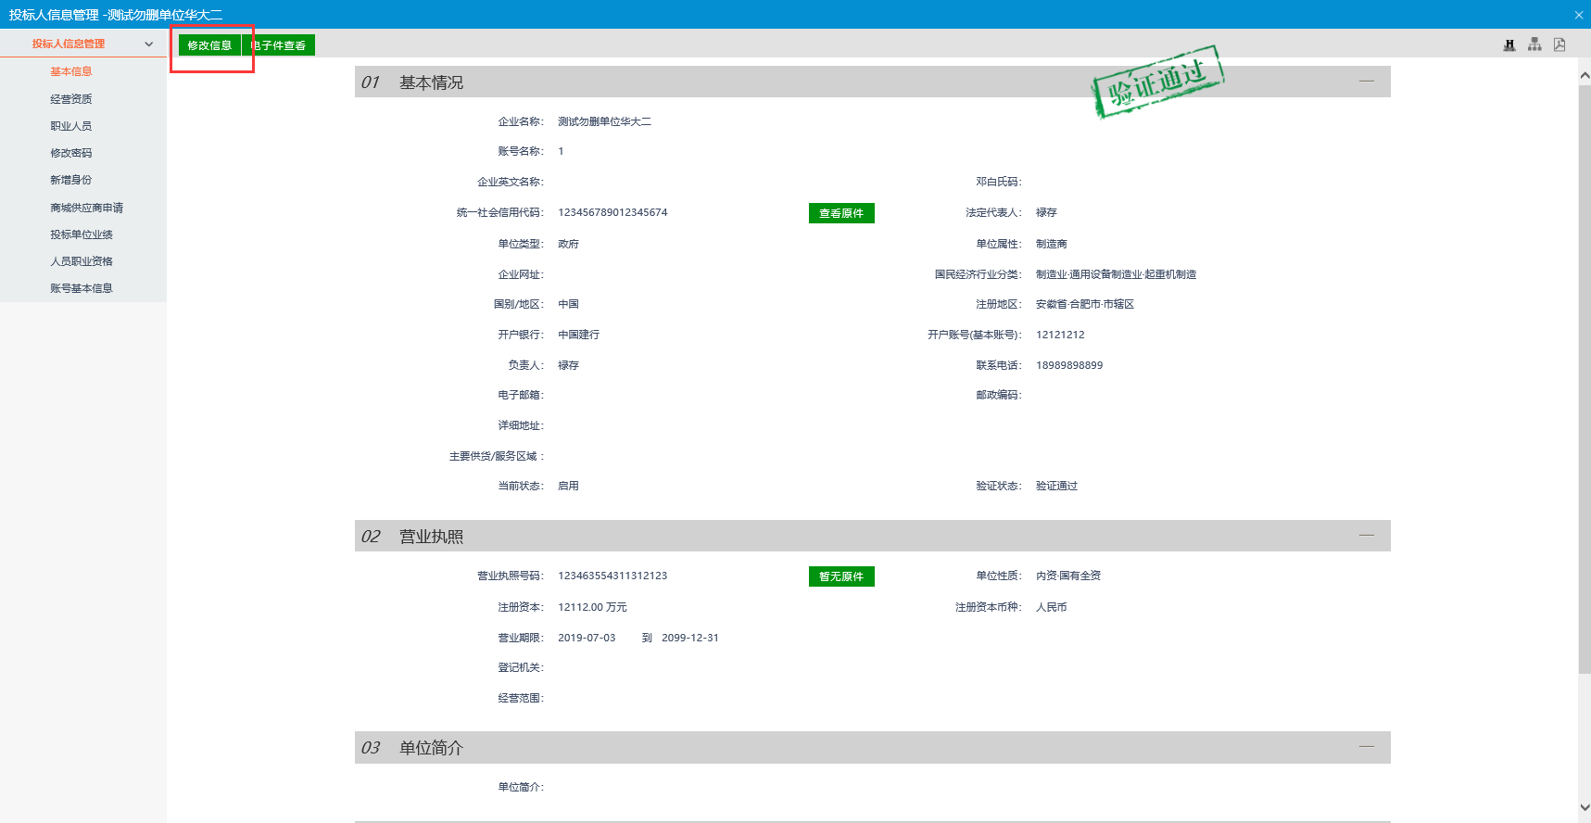

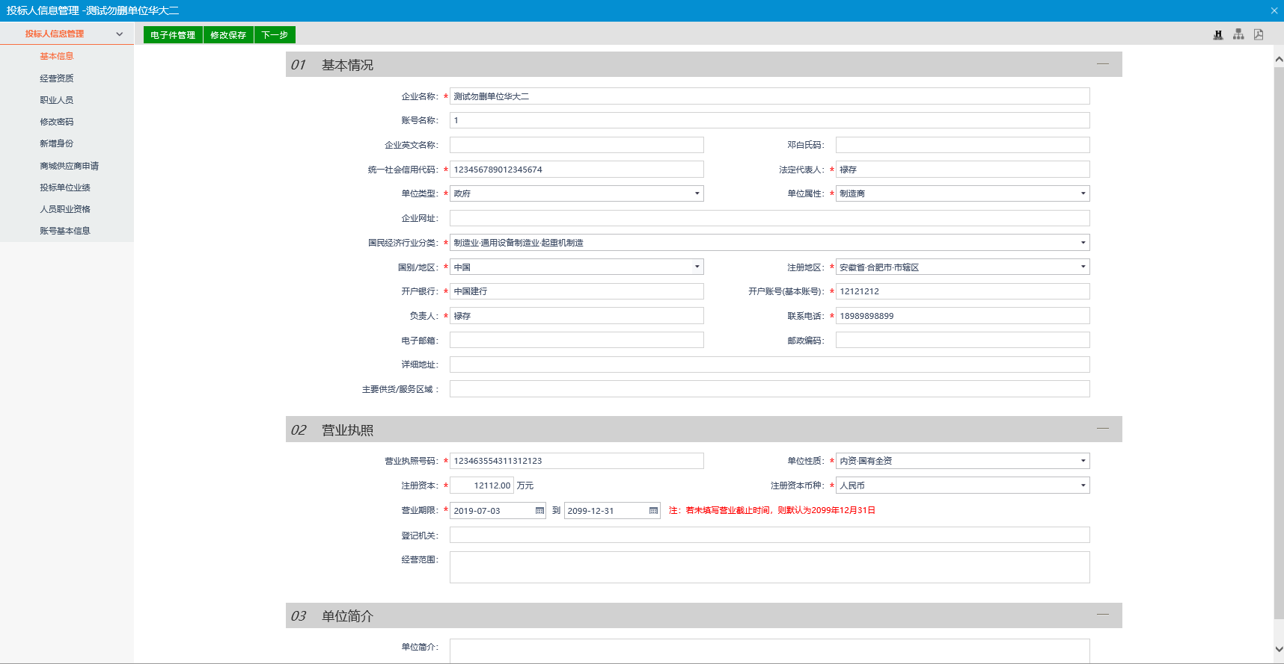
填写页面上组织机构/信用代码、法定代表人等信息。点击“修改保存”按钮，基本信息处于“编辑”中状态，可再次修改。
注：
①带*号的为必填项。
②“组织机构/信用代码”字段判断唯一性。
③基本信息和电子件同时验证，基本信息验证通过，电子件也应该验证通过。
- 填写完成后点击“下一步”按钮，进入基本信息查看页面。再点击“提交信息”按钮，点击“确认提交”按钮，提交审核。
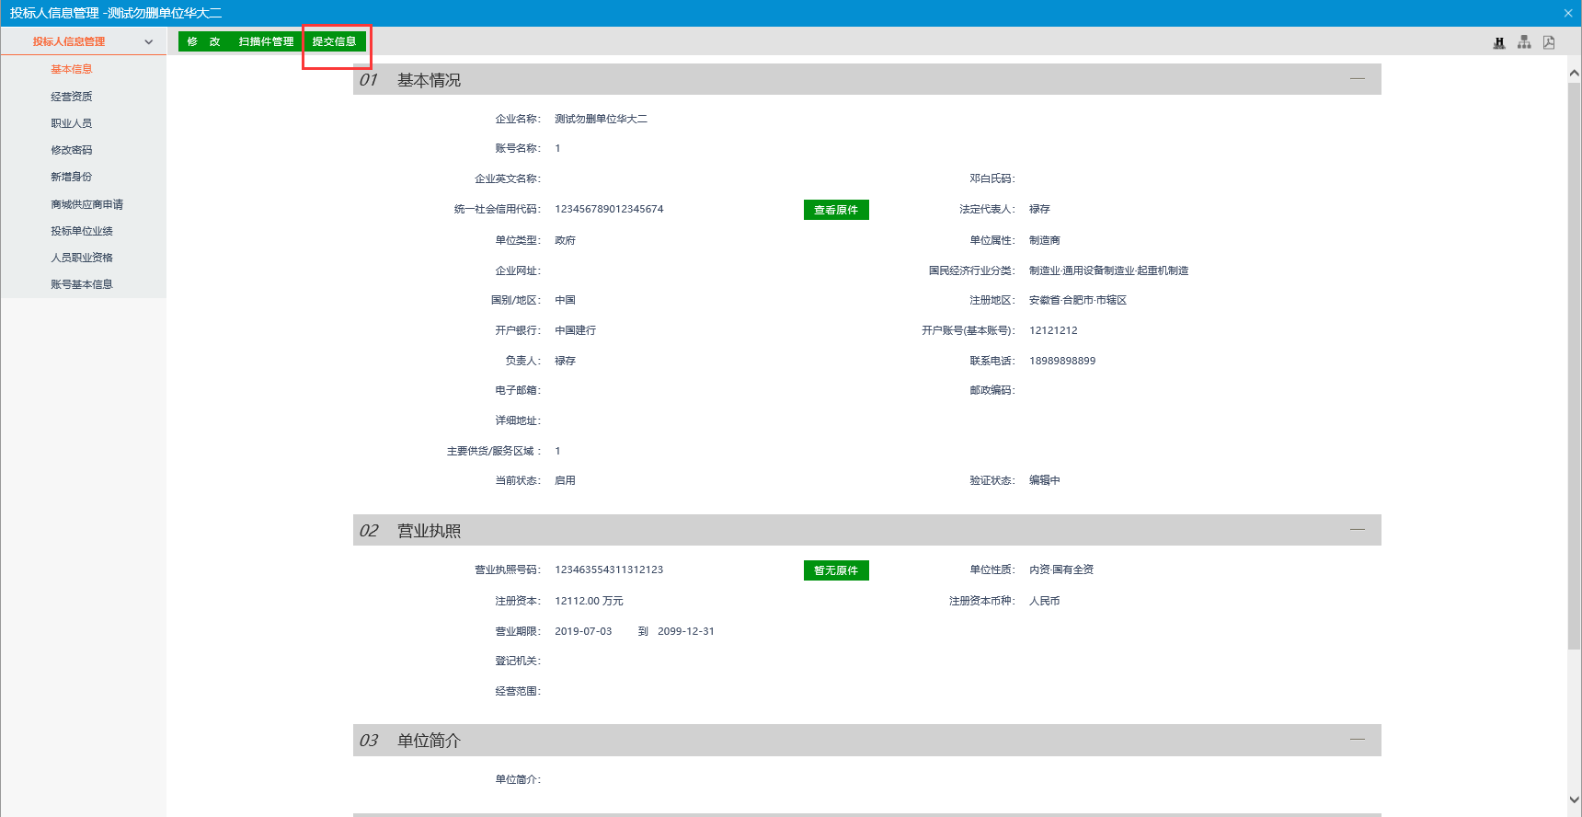

3.3经营资质
前提条件：网上注册单位成功。
基本功能：新增单位经营资质。
操作步骤：
1、点击“经营资质”菜单，进入经营资质列表页面。如下图：
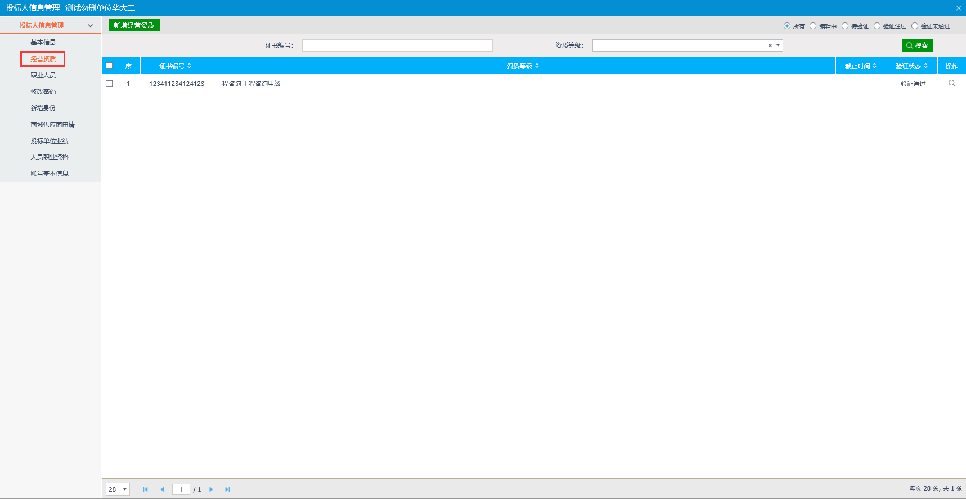
2、点击“新增经营资质”按钮，如下图：
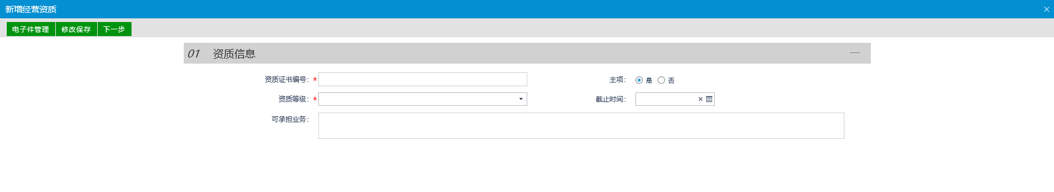
“资质等级”可以选择企业所拥有的各类资质。
“截止日期”表示该资质的截止时间，不填写表示该资质长期有效。
点击“修改保存”按钮，基本信息处于“编辑”中状态，可再次修改。
3、点击“下一步”按钮，进入基本信息查看页面。再点击“提交信息”按钮，点击“确认提交”按钮，提交审核。
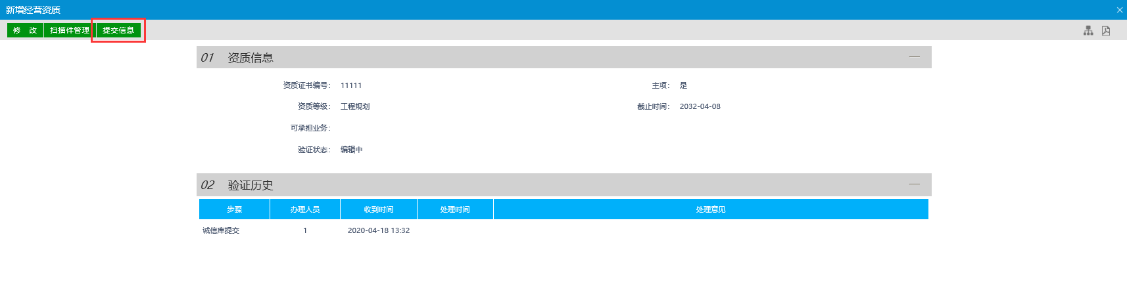
注：
①同一个证书编号，只能有一个主项资质。
②可以新增多个相同的资质。
4、点击经营资质列表页面上的“操作”按钮，可修改经营资质信息。如下图：
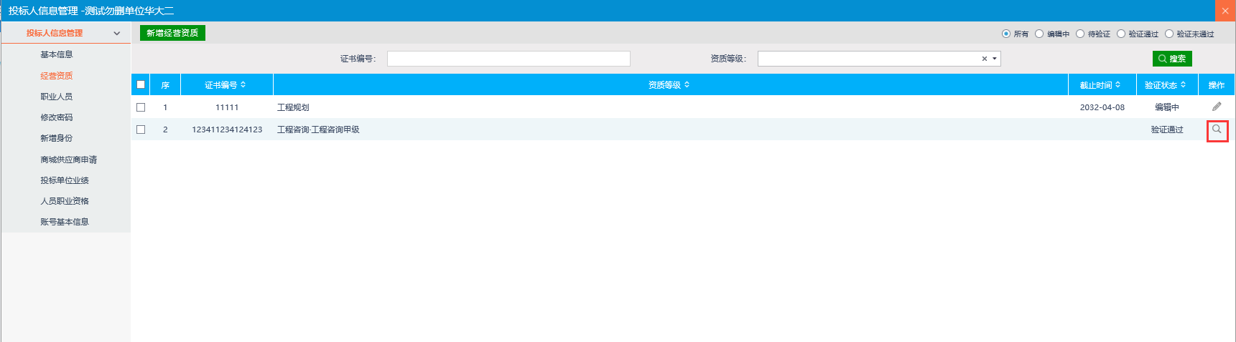

3.4职业人员
前提条件：网上注册单位成功。
基本功能：新增单位职业人员。
操作步骤：
1、点击“职业人员”菜单，进入职业人员列表页面。如下图：
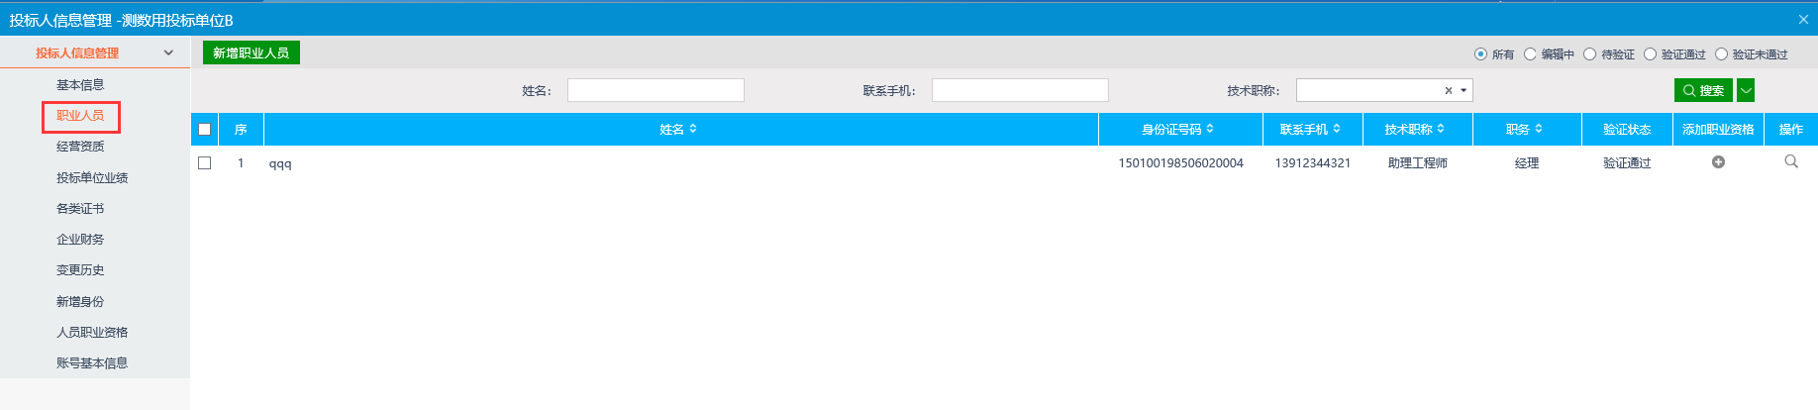

2、点击“新增职业人员”按钮，如下图：
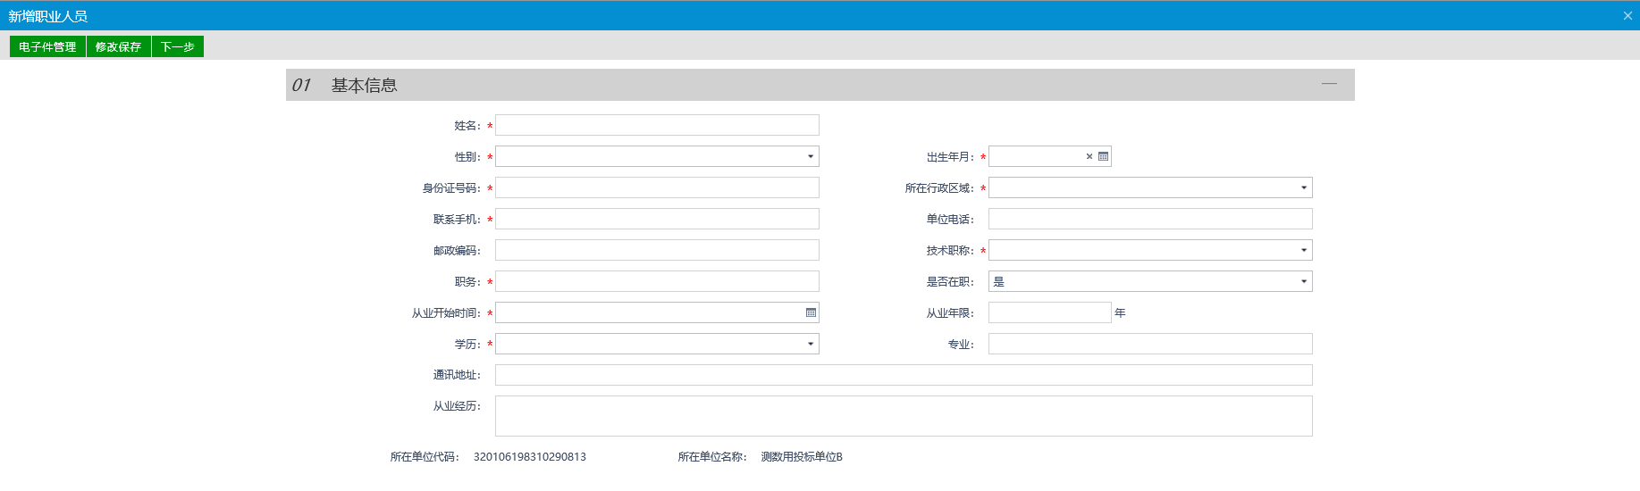
填写页面上的信息。其中身份证号做唯一性判断。（带*号的为必填项）。
点击“修改保存”按钮，基本信息处于“编辑”中状态，可再次修改。
3、填写完职业人员信息，点击“下一步”按钮，再点击“提交信息”按钮，点击“确认提交”按钮，提交审核。。如下图：
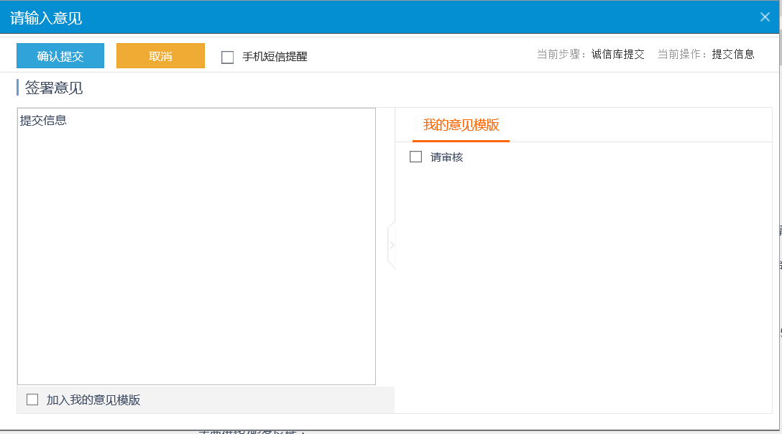
注：
①“身份证号”做唯一性判断。（只针对同类型的单位）
②涉及到的人员调动，只调动业绩不调动获奖，且业绩在调动前后的单位都有。
4、点击职业人员列表页面上的“操作”按钮，可修改职业人员信息。如下图：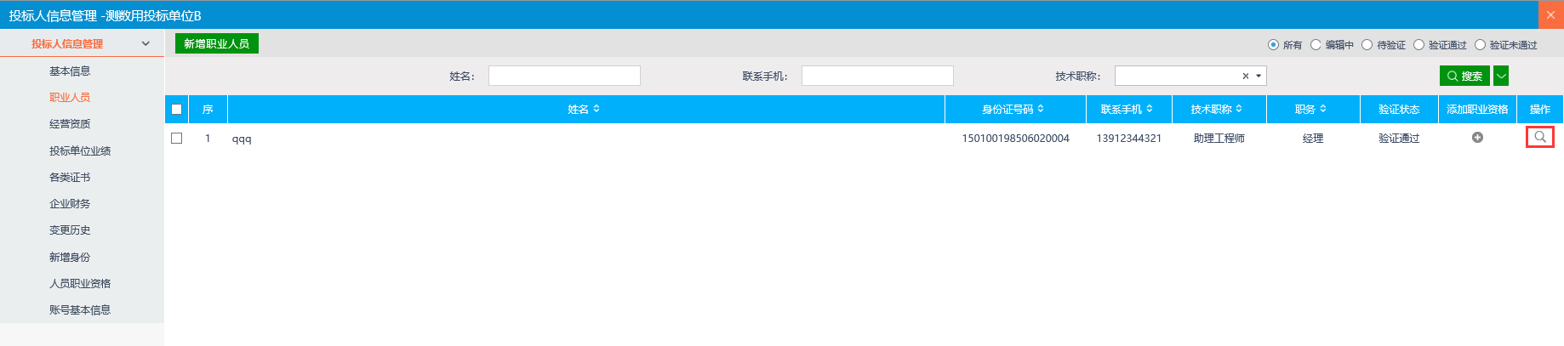

3.5修改密码
前提条件：网上注册单位成功。
基本功能：修改密码。
操作步骤：
1、点击“修改密码”菜单，进入修改密码页面。如下图：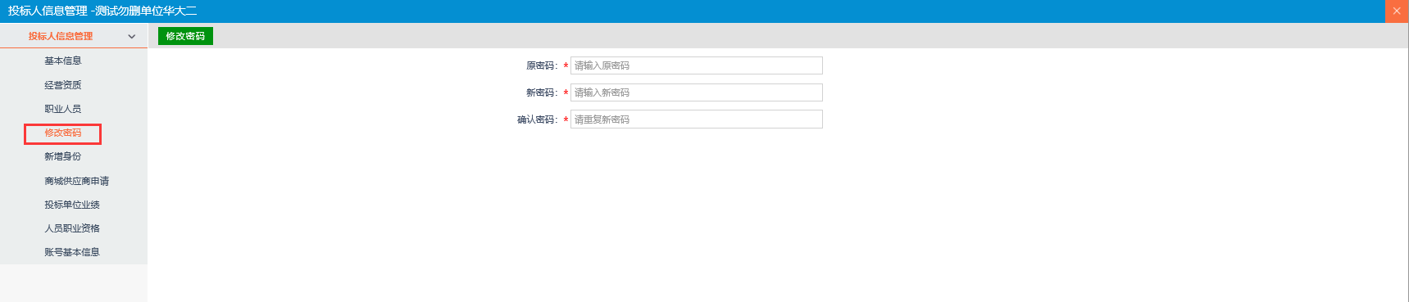
此页面可修改密码。

3.6新增身份
前提条件：网上注册单位成功。
基本功能：新增、修改单位类型。
操作步骤：
- 点击“新增身份”进入单位基本信息页面。如下图：
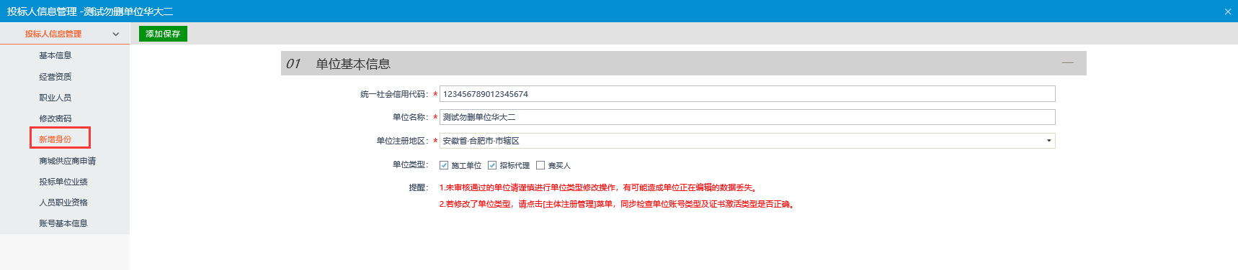
- 完善基本信息，勾选或取消已勾选的单位类型。完成后点击“添加保存”添加完成。
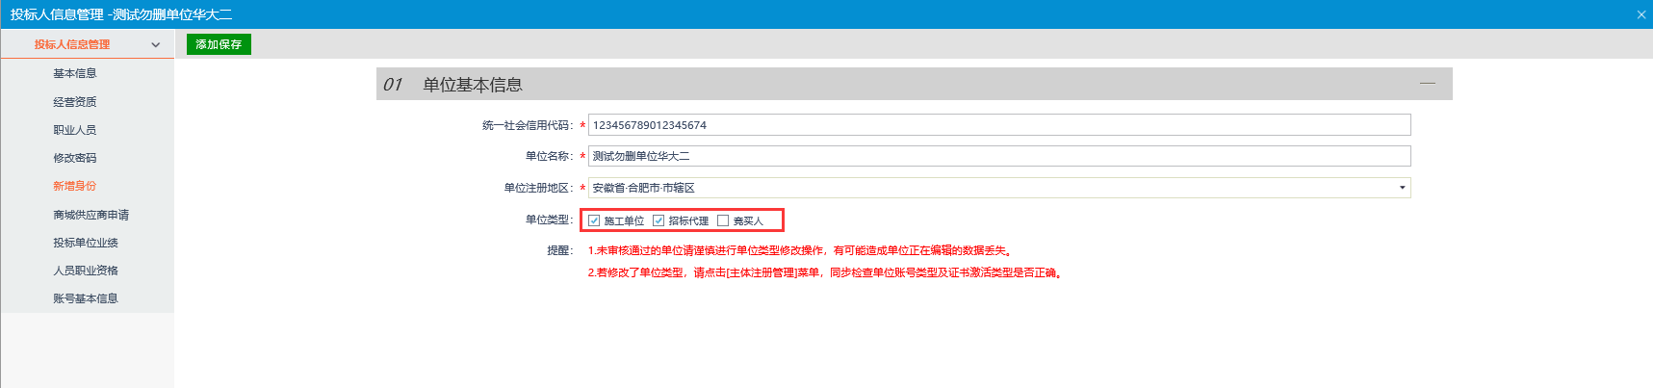
注意：
1、未审核通过的单位请谨慎进行单位类型修改操作，有可能造成正在编辑的数据丢失。
2、若修改了单位类型，请点击[主体注册管理]菜单，同步检查单位账号类型及证书激活类型是否正确。

3.7商城供应商申请
前提条件：网上注册单位成功。
基本功能：新增供应商信息。
操作步骤：
- 点击“商城供应商申请”如下图：
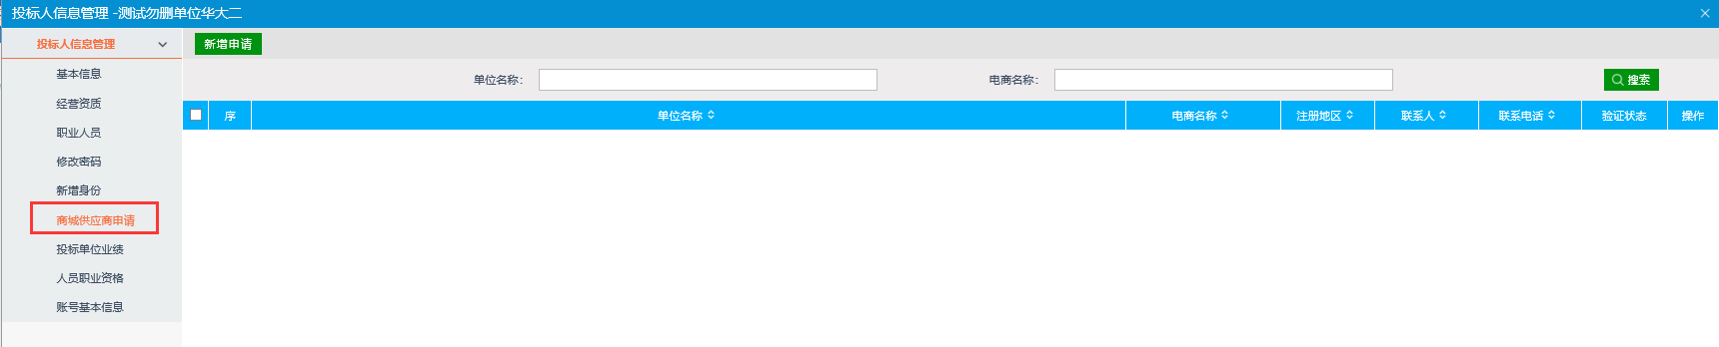
- 点击“新增申请”，进入新增供应商页面。填写供应商基本信息。如下图：
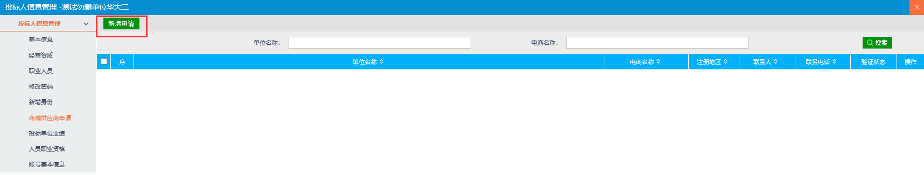
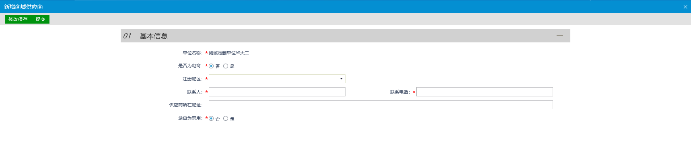
3、填写完成后点击“提交”按钮，新增供应商信息。

3.8投标单位业绩
前提条件：网上注册单位成功。
基本功能：新增单位的场外业绩。查看场内业绩及新增场内业绩相关的获奖。
操作步骤：
场外业绩：
1、点击“投标业绩”菜单，进入投标业绩列表页面。如下图：
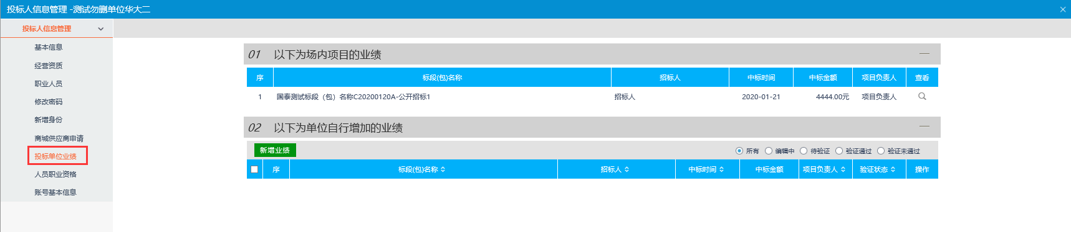
2、点击“新增业绩”按钮，如下图：
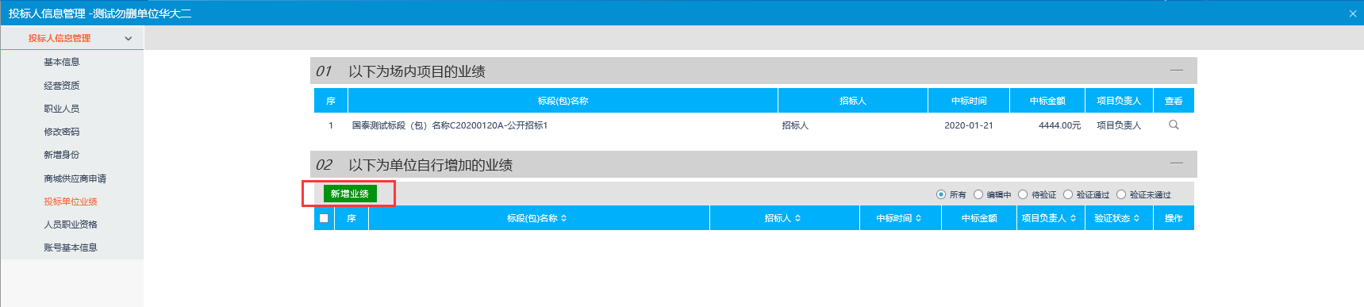
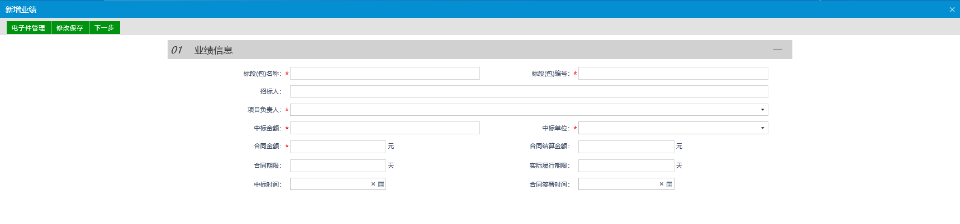
3、填写页面上标段编号、标段名称、选择招标人名称等信息。点击“修改保存”按钮，基本信息处于“编辑”中状态，可再次修改，填写完信息后，点击“下一步”，如下图：
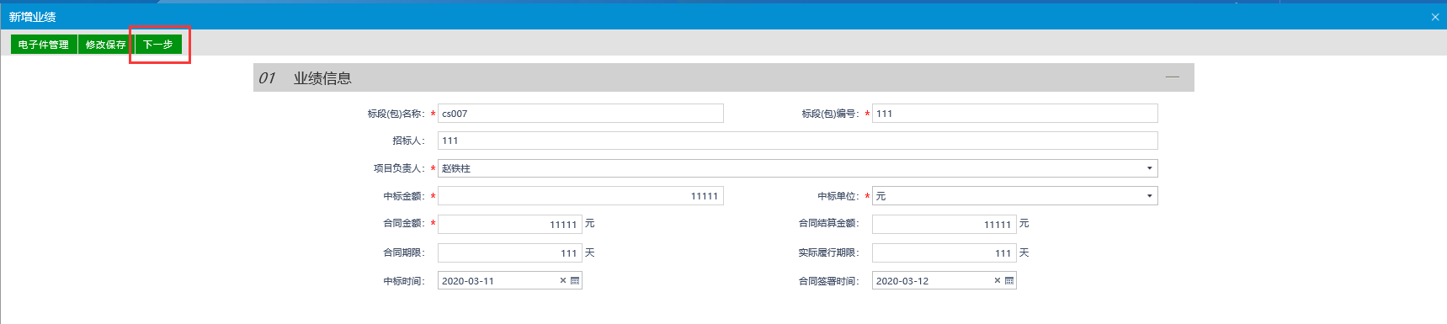
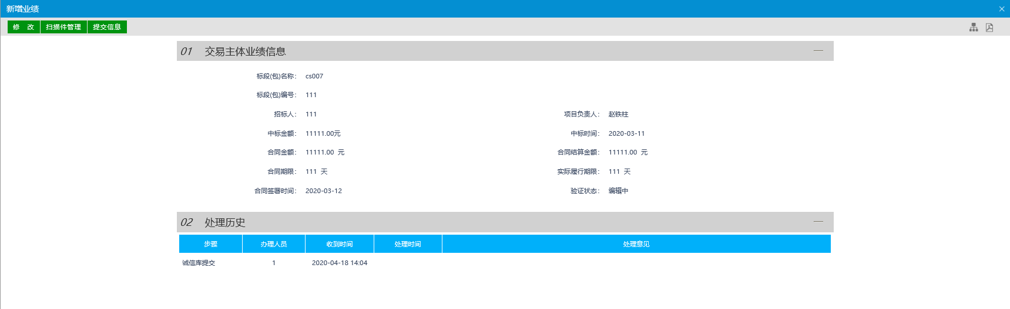
4、点击“提交信息”按钮，点击“确认提交”按钮，提交审核。
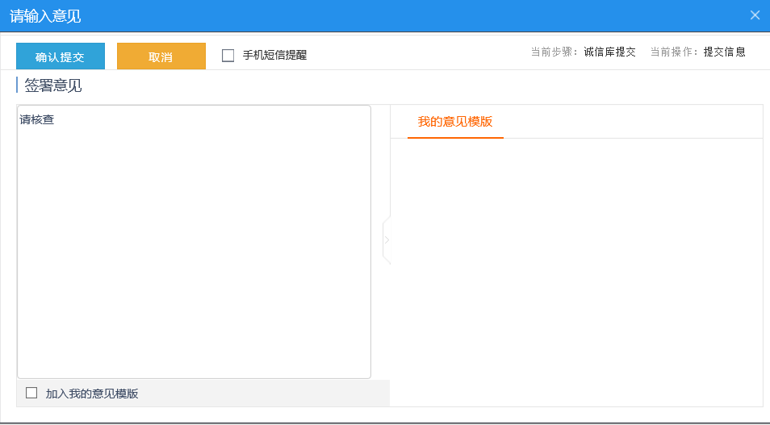
注：
  - 如果在“投标业绩”下面直接新增了一条获奖记录，那么这条记录也会存在于“投标人信息管理-企业获奖”菜单中。
  - 投标业绩在验证时，先判断职业人员是否验证通过。
5、点击投标业绩列表页面上的“操作”按钮，可修改投标业绩信息。如下图：
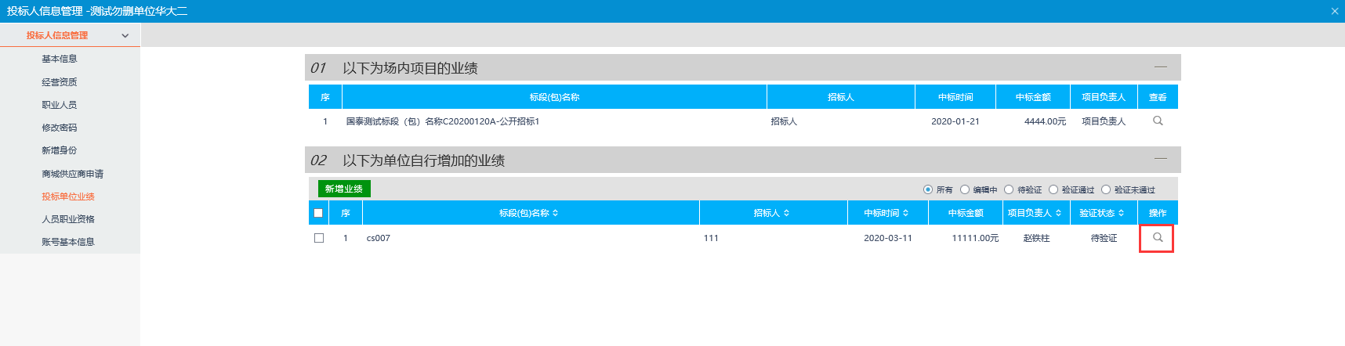

场内业绩：
1、施工单位，建设工程流程走完销号，场内业绩会有一条记录，如下图：
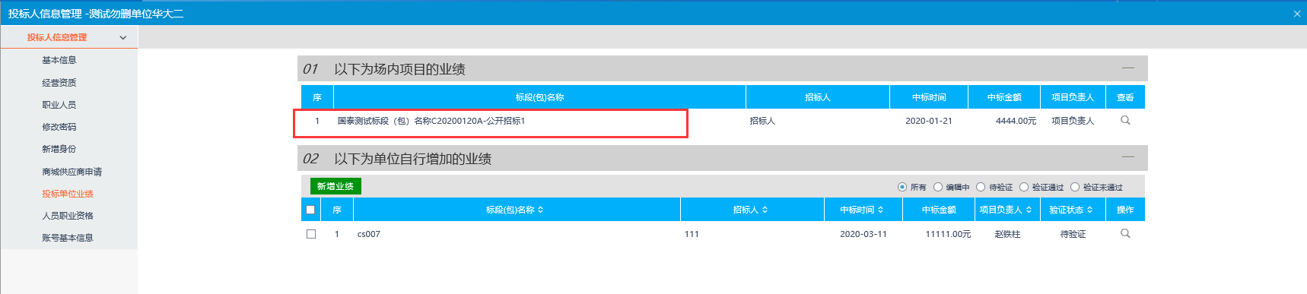

3.9人员职业资格
前提条件：网上注册单位成功。
基本功能：新增人员职业资格。
操作步骤：
1、点击“人员职业资格”菜单，进入人员职业资格列表页面。如下图：
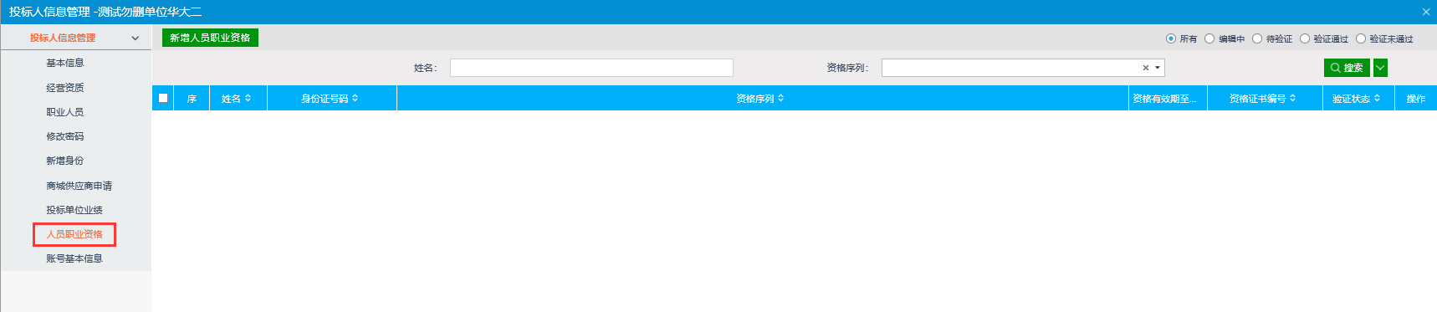
注：必须是职业人员审核通过，才能新增人员职业资格。
- 点击“新增人员职业资格”按钮，如下图：
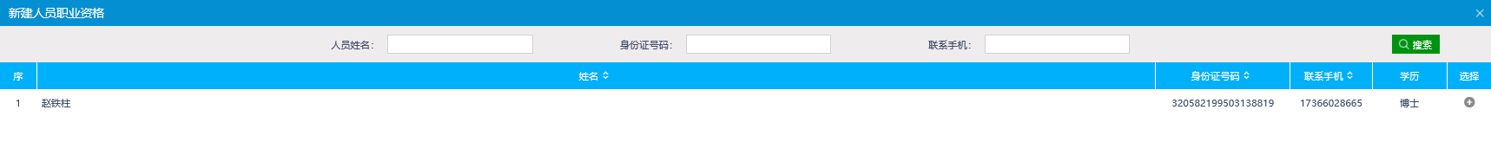

3、点击要修改人员姓名选择“+”，如下图：
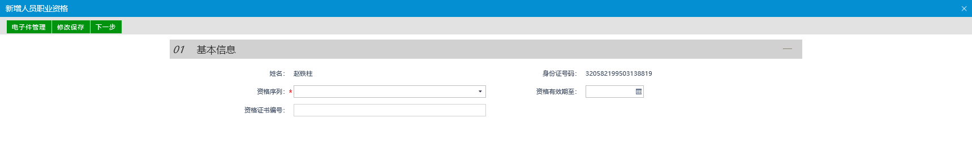
填写资格序列、证书编号等的信息。点击“修改保存”按钮，基本信息处于“编辑”中状态，可再次修改。
电子件管理-人员职业资格必须上传。
3、点击“电子件管理”，查看页面，再点击“电子件管理”上传电子件。如下图：
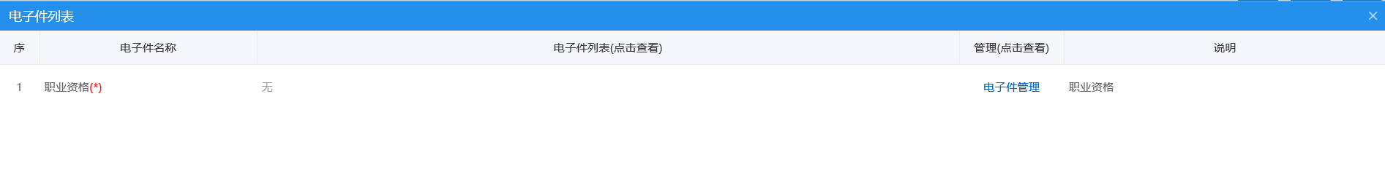
5、上传之后，点击保存。
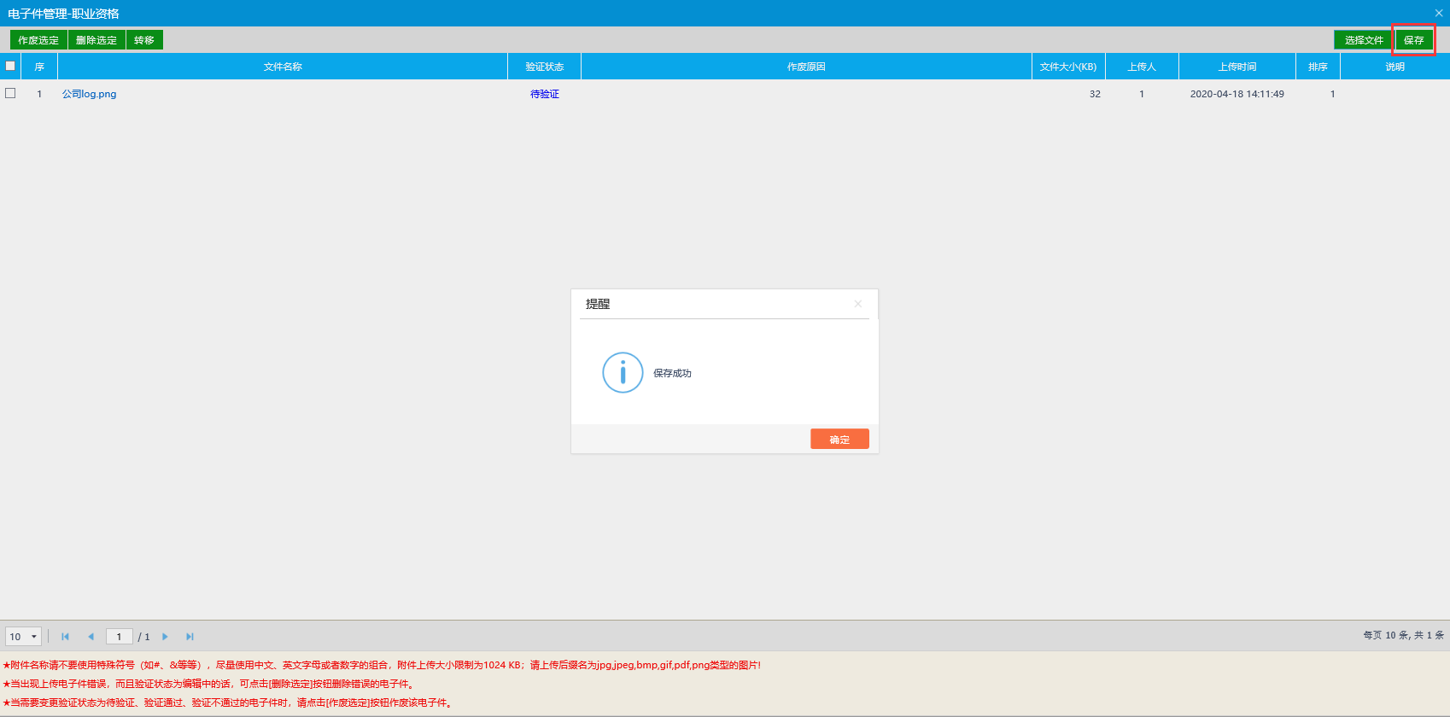
6、电子件上传，信息填写都完后。点击“下一步”按钮，进入人员职业资格查看页面。如下图：
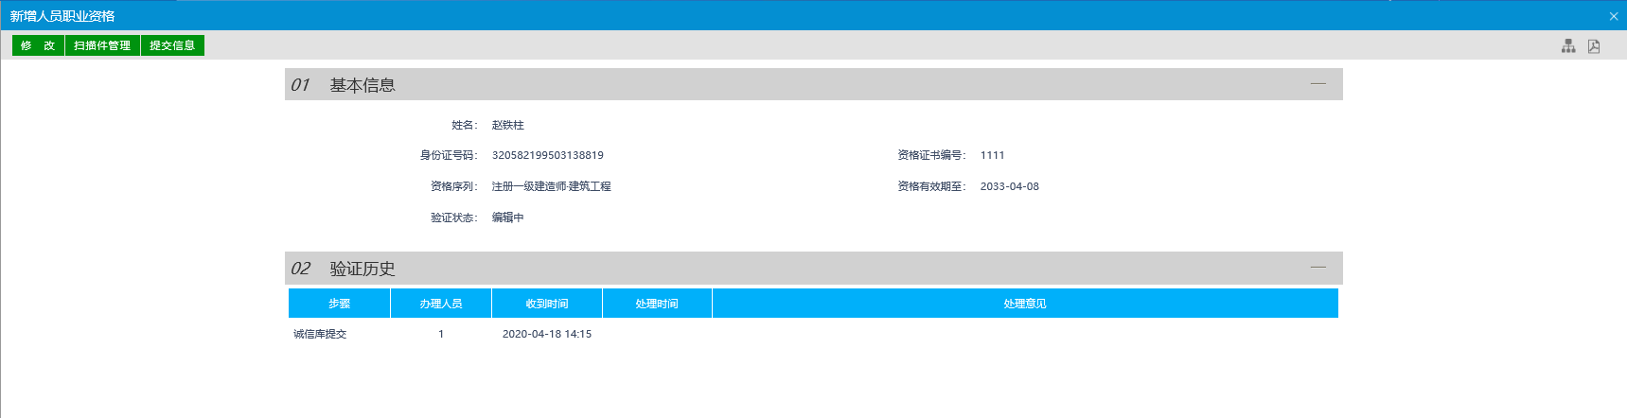
7、点击“提交信息”按钮，点击“确认提交”按钮，提交审核。
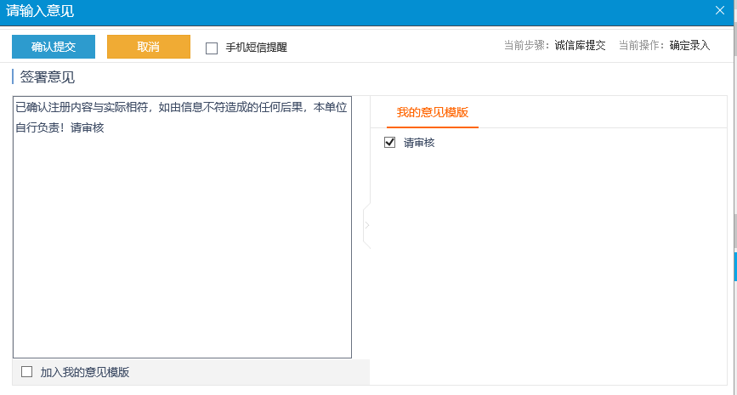
8、点击人员职业资格列表页面上的“操作”按钮，可修改人员职业资格信息。如下图：
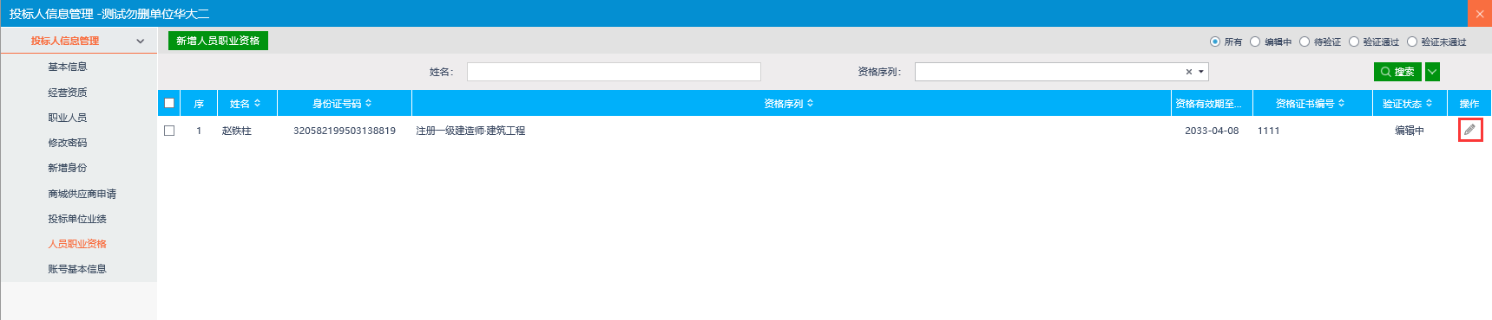

3.10账号基本信息
前提条件：网上注册单位成功。
基本功能：新增、修改账号个人信息。
操作步骤：
- 点击“账号基本信息”。如下图：
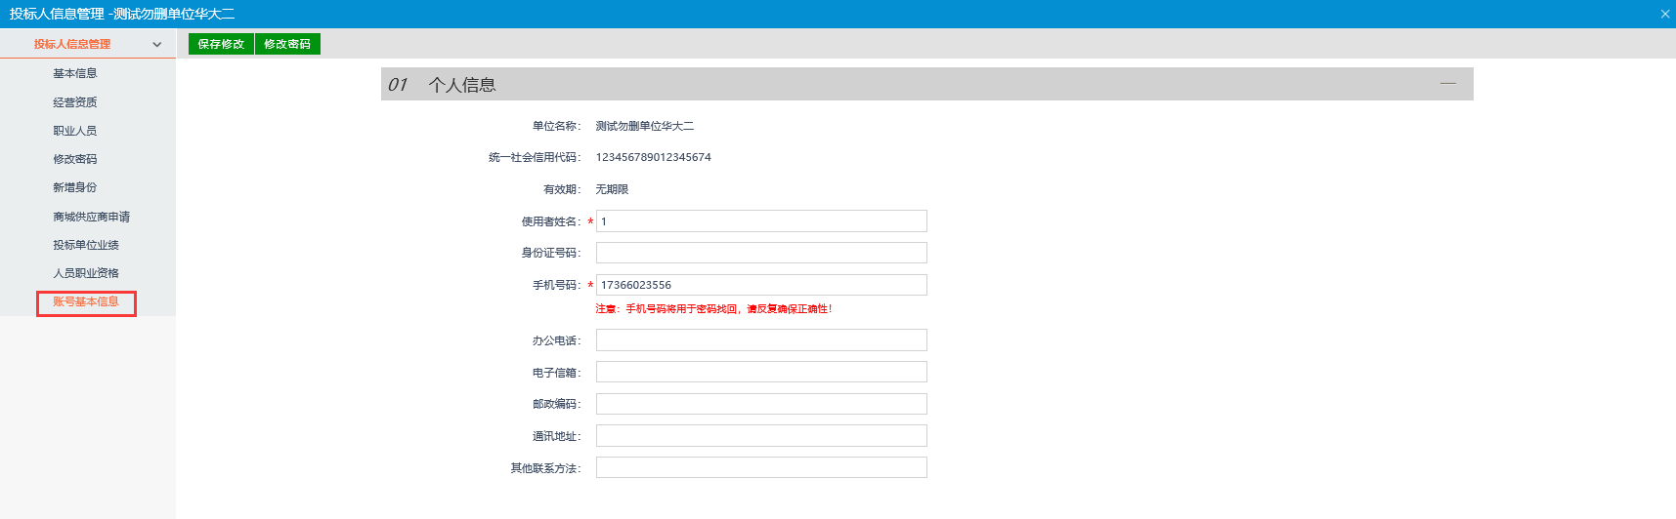
- 完善页面信息，完成后点击“修改保存”完成修改。
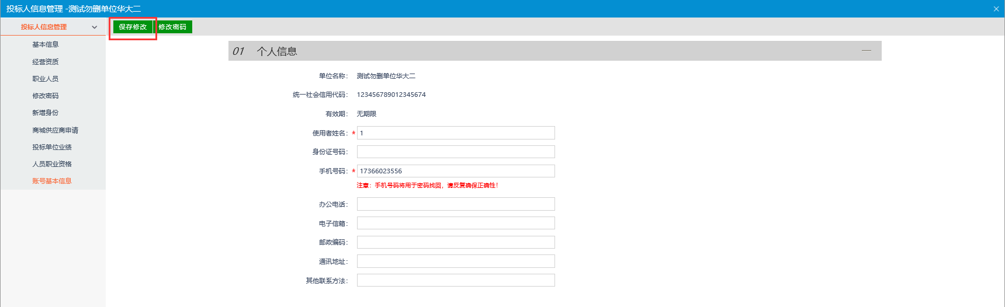
- 点击“修改密码”按钮，会弹出修改密码窗口，可进行密码修改。如下图：
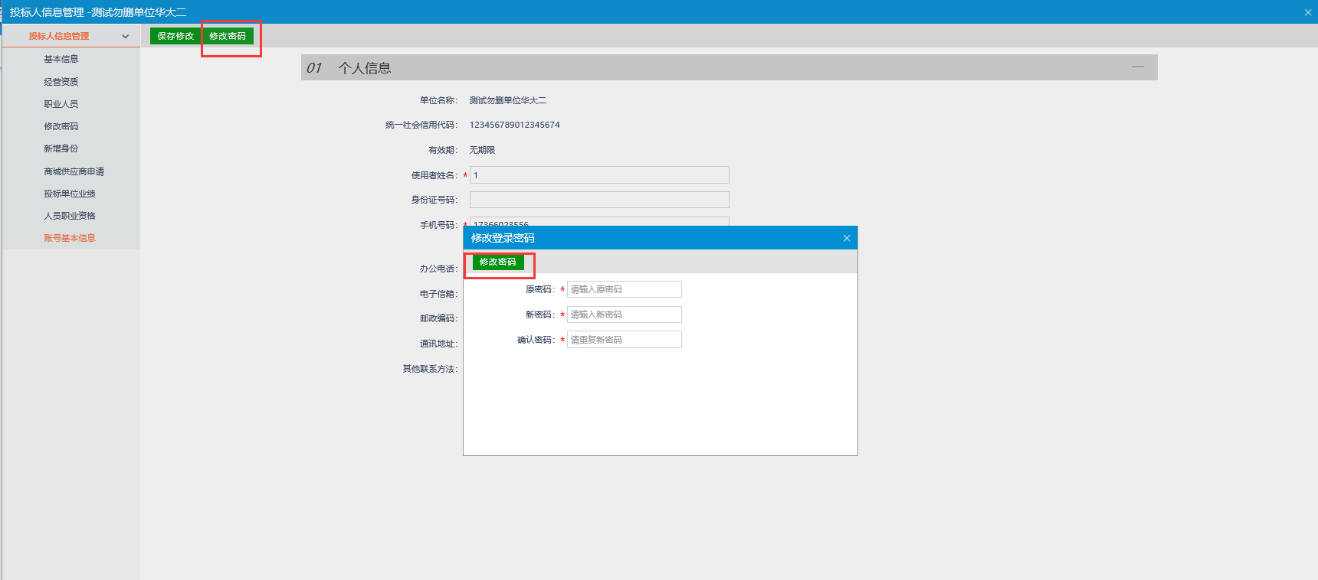

投标文件制作
- 根据网址下载对应的投标文件制作工具，并完成安装。安装后，图标如下：

- 打开工具后，界面如下
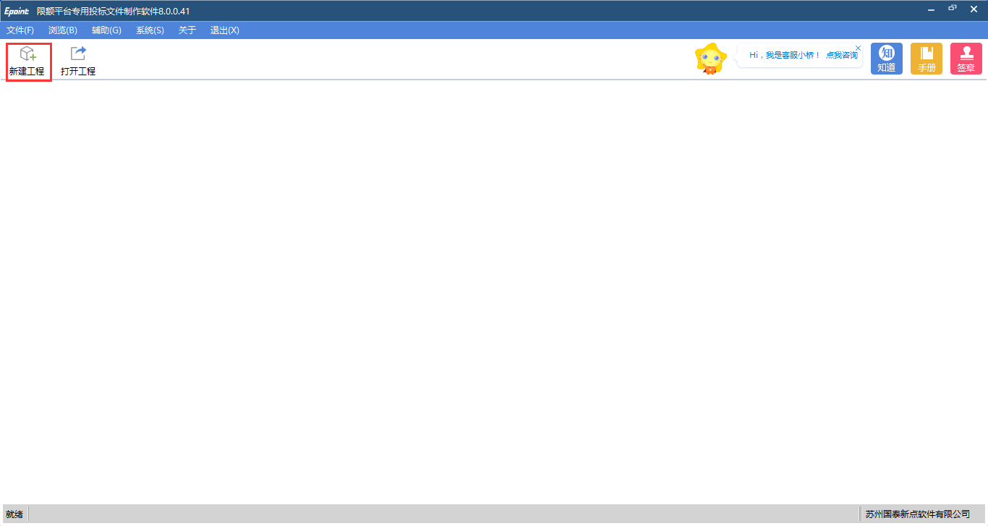
- 点击新建工程按钮，导入电子版招标文件
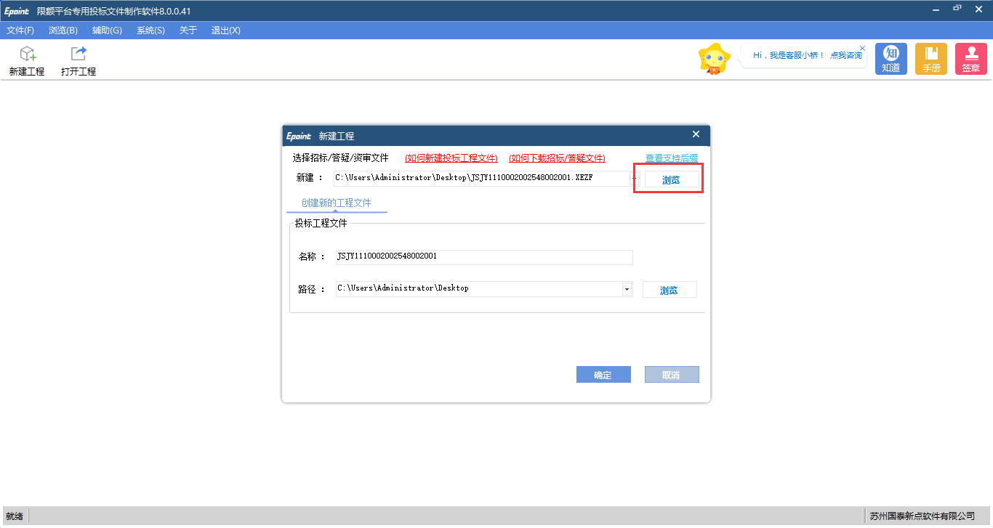
- 点击确认后，进入招标文件信息查看界面
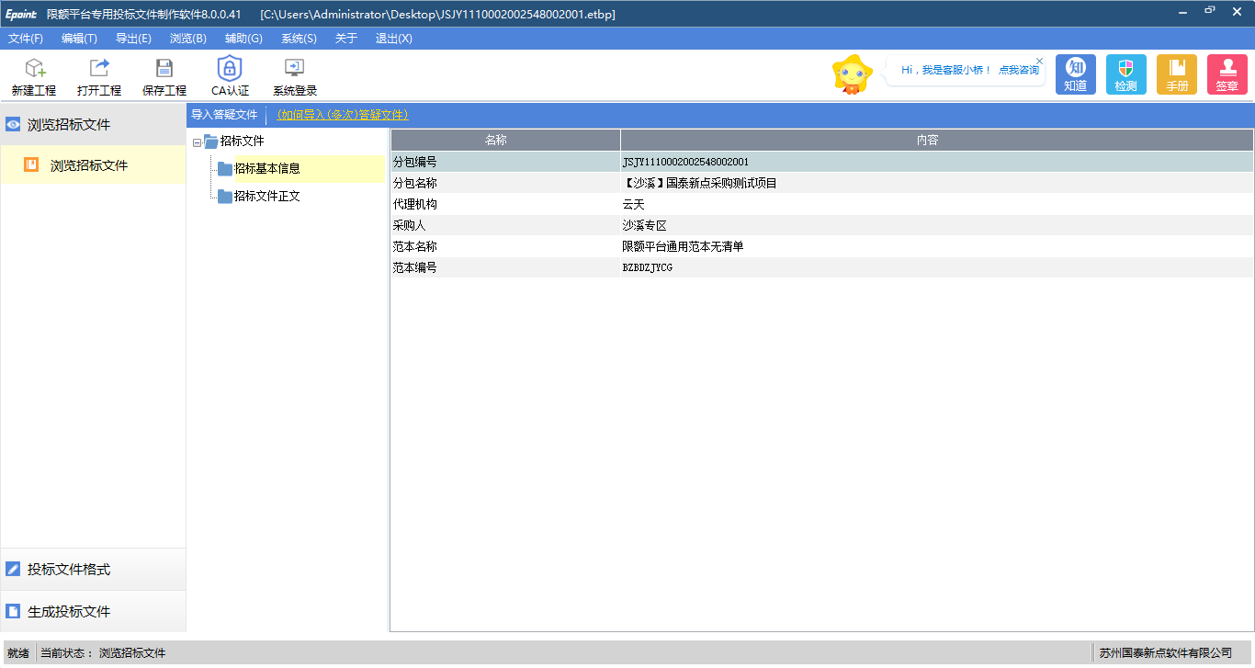
- 点击投标文件格式栏目，根据代理设置的目录，在对应目录中上传相关材料
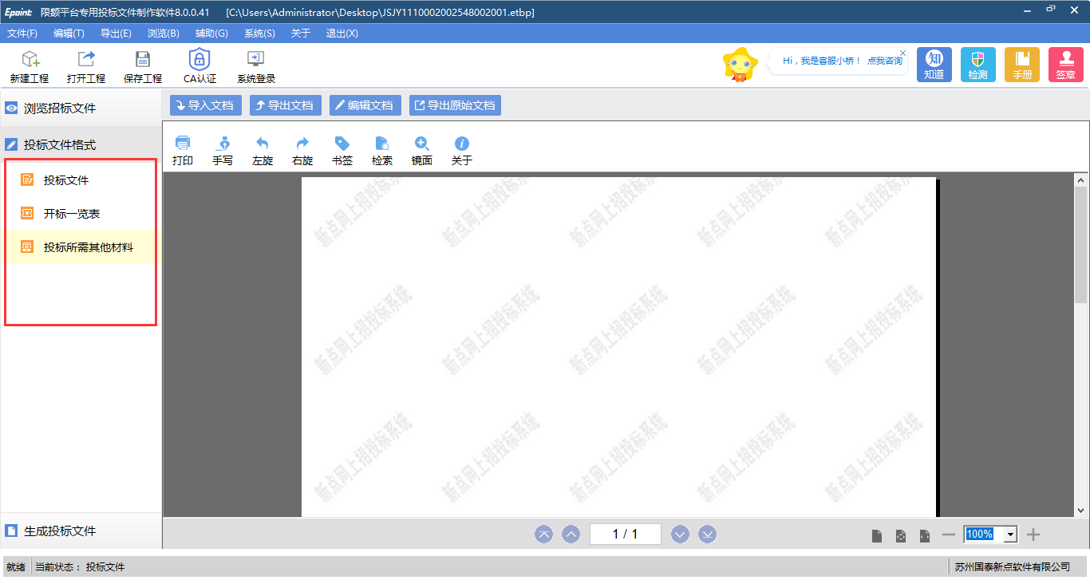
- 材料上传完毕后，按提示进行pdf转换、签章，然后生成文件即可。
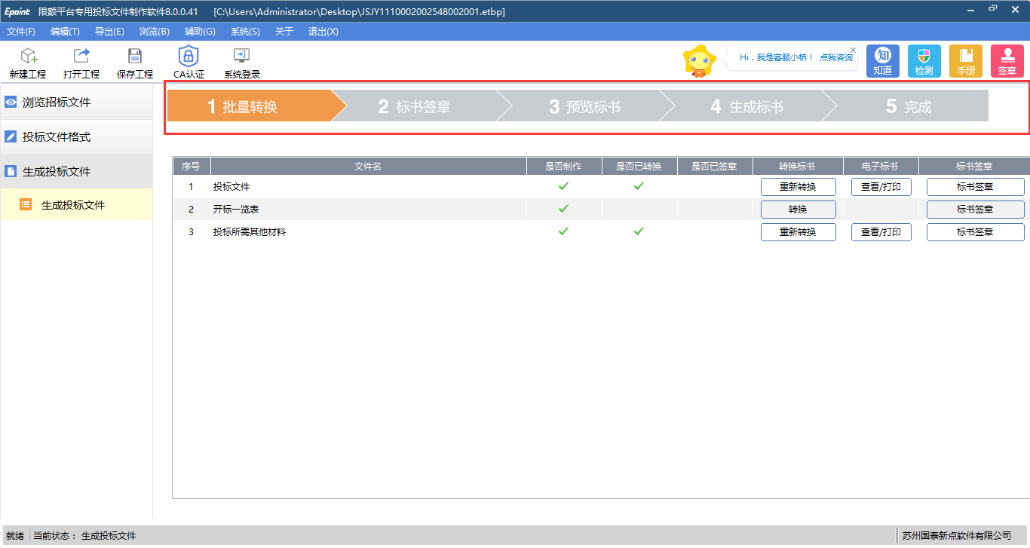

业务流程

1、专区登录
招标代理发布公告后，投标人通过ca登录系统网站，选择“沙溪专区”，跳转到项目报名界面。
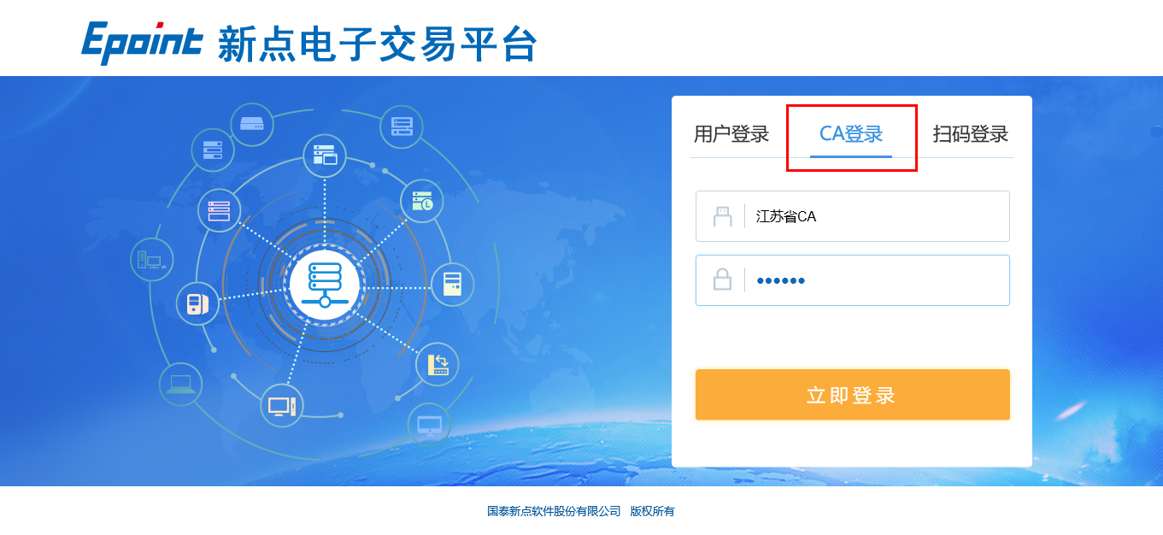
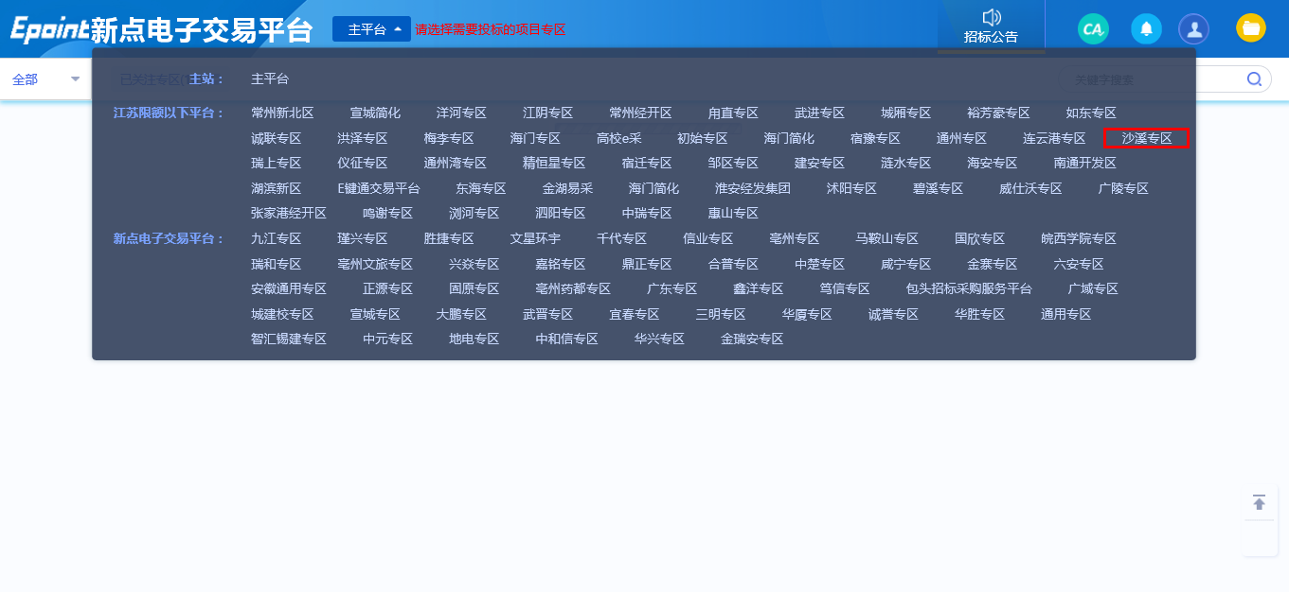

2、我要投标
在招标公告页面，搜索自己需要报名的项目选择我要投标，填写投标信息并下载招标文件。
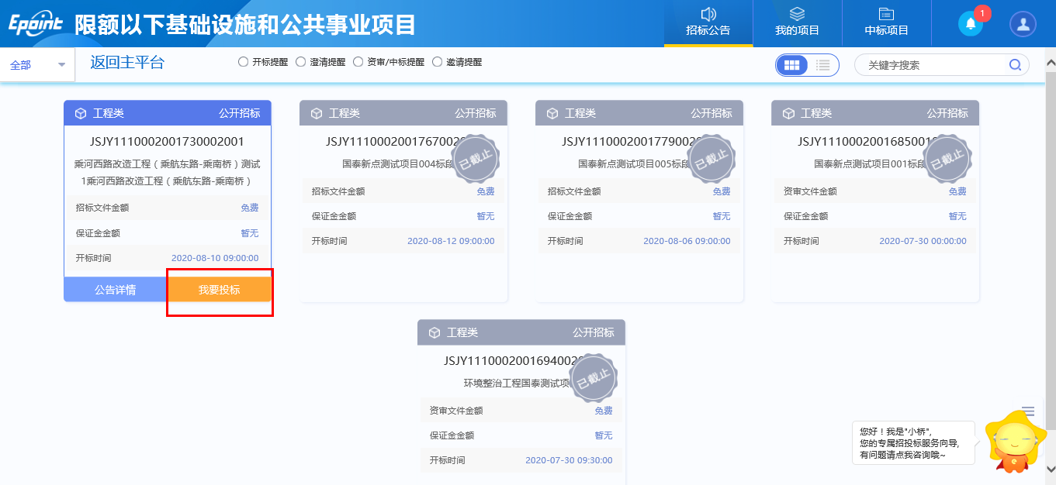

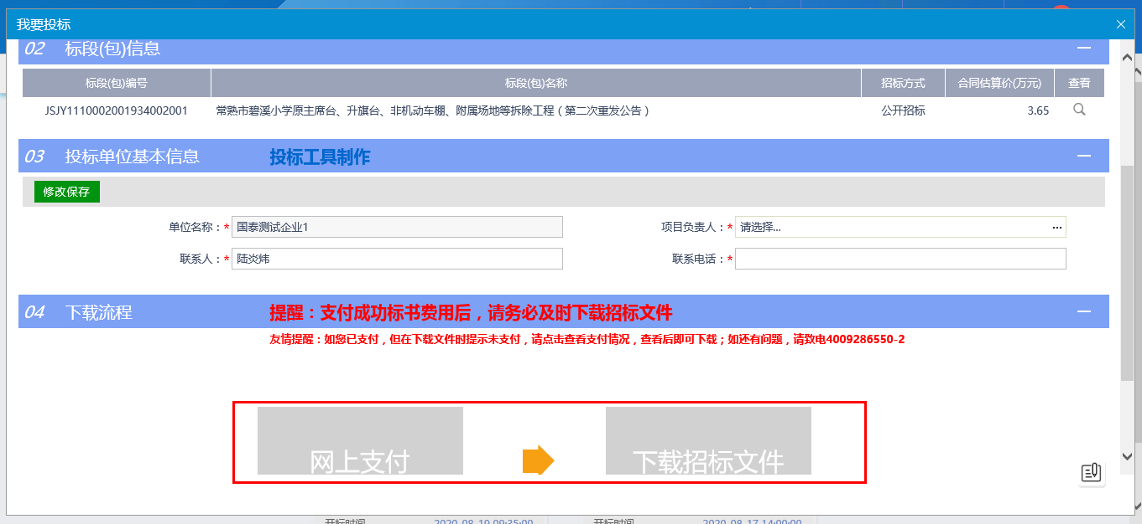

上传投标文件
“我的项目”中，找到已报名项目，根据下载的招标文件制作对应的投标文件，并上传投标文件，然后等待开标。
